Universidad Rafael Landívar
Facultad de Humanidades
Departamento de Educación
Profesorados con Especialidad en TIC | Nombre del curso: Introducción al Desarrollo Web con Java  Ciclo y módulo: Cuarto ciclo

GUÍA DE APRENDIZAJE AUTÓNOMO No. 13 — Formato 18 semanas
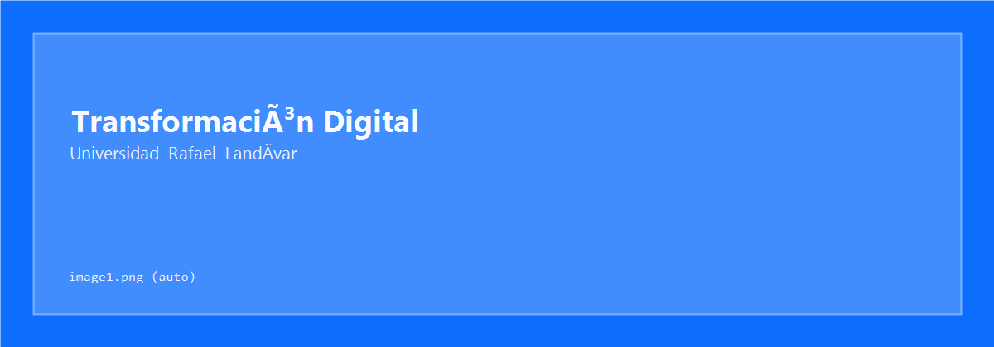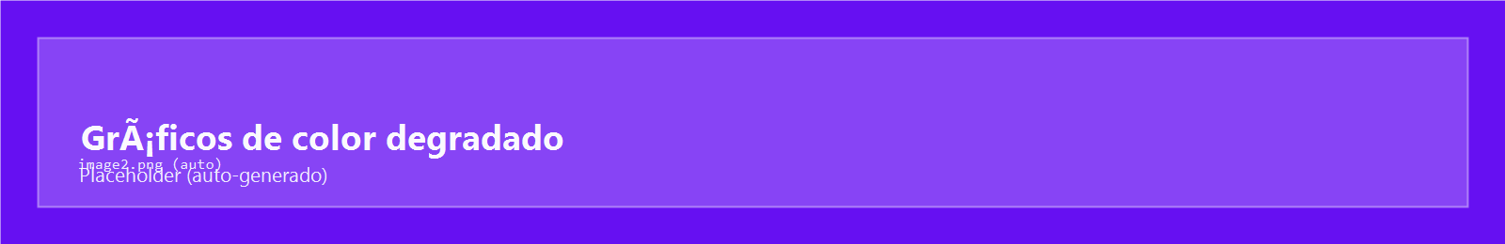

Libro abierto
PARTE INTRODUCTORIA
“Una aplicación sin puerta con llave no es pública: es vulnerable.”
Fecha de la sesión: 10 de octubre de 2026 · Entrega de esta guía: antes de la Sesión 14 (17 de octubre de 2026) · Valor: 1 punto. Esta semana no tiene Entrega Parcial: los hitos del proyecto son las Semanas 5, 9, 14 y 17, y el siguiente es la Entrega Parcial 3, en la Semana 14.
Aprendizajes esperados | Productos que evidencian el aprendizaje
Implementa autenticación básica con Spring Security. | Proyecto con login funcional (usuarios en la base de datos y contraseñas cifradas con BCrypt), con las claves entregadas por variables de entorno.
Define roles de usuario y restringe acceso. | Dos roles con rutas restringidas en SecurityConfig y comprobadas con ambos usuarios.
Aplica renderizado condicional según rol. | PDF de la plantilla de la Guía 13 (proyecto.html, sección “Entregable”), con la nota escrita de datos sensibles, y módulo publicado en la rama development de GitHub.
Habilidades y destrezas de la semana (guía): Gestión de seguridad y control de vistas, e Higiene de secretos (identificar qué datos son sensibles de cara al despliegue).
Valores y actitudes: Responsabilidad ética sobre credenciales y Rigor en el control de acceso.
Alcance de esta guía: el trabajo continúa el proyecto real del estudiante, el mismo de la Semana 12 (entidad con su repositorio, servicio, controlador, plantillas y base H2 en archivo). Se agrega un login con dos roles, cuyas contraseñas no se escriben en el código: entran por las variables de entorno ADMIN_PASSWORD y ENTRENADOR_PASSWORD. Se repasa el CRUD conservando solo dos validaciones. El despliegue en Render y Neon corresponde a la Semana 14.
Nota sobre el despliegue: la aplicación se alojará en Render y la base de datos PostgreSQL vivirá en Neon. Las variables de entorno de esta guía son el mismo mecanismo que se usará en la Semana 14 para DB_URL, DB_USER y DB_PASSWORD; por eso la Parte D pide una nota escrita sobre qué datos del proyecto son sensibles.
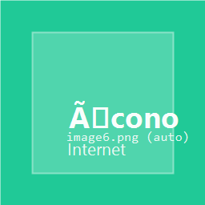PRIMERA PARTE: REFUERZO DE APRENDIZAJES
Propósito de la actividad: Consolidar la diferencia entre autenticación (¿quién eres?) y autorización (¿qué puedes hacer?), y el manejo de contraseñas sin escribirlas en el código, antes de aplicarlo al proyecto real.
Actividades (Instrucciones):
- Repaso interactivo:
  - Estudiar las dos pestañas de cheatsheet.html: “Conceptos” y | “Errores comunes”.
  - En ejercicios.html, resolver primero la pestaña “Ejercicios” (ocho ejercicios en escalera con los jugadores de la Escuela de Fútbol Los Cerritos) y consultar después el “Kit: todos los archivos”. Quien no tenga el proyecto o lo tenga roto genera uno nuevo con el Kit y lee cada archivo en lugar de escribirlo desde cero. Reproducir en la pestaña “Errores que vas a provocar” al menos la variable de entorno faltante.
  - Completar ambas pestañas del challenge (clasificación y simulador del login) si no se terminaron en clase.
  - Repetir el Quiz en modo Final con el botón “🔀 Nuevas preguntas” como autoevaluación de estudio.
- Investigación breve:
  - Investigar qué diferencia hay entre cifrar una contraseña y aplicar un hash (BCrypt), y por qué la misma clave produce un hash distinto cada vez.
  - Investigar qué significa que una credencial esté “hardcodeada” y por qué es un riesgo en un repositorio público.
Recursos:
- Material HTML de la Semana 13 (hub index.html de la carpeta Material_Sesion_Clase_13_HTML_18_semanas/).
- Documentación de Spring Security (https://spring.io/projects/spring-security).
Evaluación (Formativa):
Capacidad para explicar con las propias palabras la diferencia entre ocultar un botón con sec:authorize y proteger una ruta con requestMatchers, y por qué no basta con lo primero.

Piezas de rompecabezas
SEGUNDA PARTE: CONSTRUCCIÓN DEL PROYECTO
Propósito de la actividad: Comprobar que el proyecto real guarda datos y ponerle puerta con llave: un login con dos roles, de modo que la información de la institución que se atiende (guardería, casa hogar, dispensario u otra entidad sin fines de lucro) solo pueda ser vista y modificada por quien corresponde, sin escribir ninguna contraseña en el código.
Actividades (Instrucciones):
- Preparación:
  - Tener el proyecto real de la Semana 12 funcionando: la entidad de la institución con repositorio, servicio, controlador, plantillas y la base H2 en archivo (jdbc:h2:file:./datos/...). Esta guía continúa ese mismo proyecto: no se empieza uno nuevo. En el código, TuEntidad y gt.edu.url.tuproyecto son el nombre de la clase y el paquete base de cada estudiante; el ejemplo de la clase (Jugador, Escuela de Fútbol Los Cerritos) solo sirve de referencia.
  - Seguir la guía de diez pasos incluida en Material_Sesion_Clase_13_HTML_18_semanas/proyecto.html: trabajar en la rama development (Paso 0); comprobar que todo el proyecto guarda datos —crear, listar, editar, eliminar y reiniciar— (Paso 1); dejar solo dos validaciones en la entidad (Paso 2); agregar las dependencias spring-boot-starter-security y thymeleaf-extras-springsecurity6, sin versión (Paso 3); crear Usuario y UsuarioRepository (Paso 4); entregar las contraseñas por variables de entorno (Paso 5); crear la carpeta security con UsuarioDetailsService, SecurityConfig y CargadorUsuarios (Paso 6); crear AccesoController, login.html y acceso-denegado.html (Paso 7); ocultar según el rol con sec:authorize (Paso 8); probar con los dos usuarios (Paso 9) y subir el avance a GitHub sin subir secretos (Paso 10).
  - Las contraseñas nunca se escriben en el código. application.properties solo contiene los “huecos” ${ADMIN_PASSWORD} y ${ENTRENADOR_PASSWORD}; cada estudiante inventa sus claves y las define en la misma terminal desde la que arranca la aplicación. Esta semana se arranca desde la terminal, no con el botón ▶ Run de VS Code, porque ese botón no ve las variables definidas en la terminal. Si falta una variable la aplicación se niega a arrancar (Could not resolve placeholder): es una protección, no un error.
  - Reglas de seguridad que se evalúan: en SecurityConfig gana la primera regla que coincide, por lo que anyRequest() va siempre al final; la carpeta security debe quedar dentro del paquete base; las contraseñas se guardan con passwordEncoder.encode(...) (hash BCrypt); los formularios usan th:action para llevar el token CSRF; y ocultar un botón no protege la ruta. CargadorUsuarios solo crea usuarios que no existen: si se cambia la variable después, hay que detener la aplicación y borrar la carpeta datos/ (solo en desarrollo).
  - Qué no se sube a GitHub: la carpeta datos/ (debe estar en .gitignore) y cualquier contraseña real. El repositorio es público.
- Práctica de Código — completar la plantilla (sección “Entregable” de proyecto.html):
  - Parte A — Mi proyecto guarda datos (20%): evidencia del reinicio (registros antes y después, sin duplicados al editar), la URL de la base y las dos validaciones elegidas con sus mensajes.
  - Parte B — Login y dos roles funcionando (25%): las cuatro capturas de la prueba (login, vista del administrador, vista del segundo rol y el 403 al entrar a mano a la ruta de crear) y el SecurityConfig completo, con su package y todos sus import.
  - Parte C — Variables de entorno y .gitignore (20%): las dos líneas de application.properties que usan variables de entorno y el .gitignore (sin contraseñas reales), más una explicación de cómo se entregarían las claves al propietario de la institución sin escribirlas en el código ni en GitHub.
  - Parte D — Nota escrita: datos sensibles de mi proyecto de cara al despliegue (25%): lista de al menos 5 datos del proyecto, si son sensibles y dónde vivirá cada uno en la Semana 14, más un párrafo de 3 a 5 líneas sobre qué dato sería más grave perder o filtrar.
- Reflexión (Parte E, 10%):
  - Empatía con el usuario: cómo se sentirá la persona del rol con menos permisos al ver “No tienes permiso” y qué cambiaría del mensaje para que se sienta orientada y no bloqueada.
  - Rigor en la calidad: diferencia entre ocultar un botón y proteger una ruta, y qué falta para considerar el login “listo” para el público en la Semana 14.
Recursos: - Guía paso a paso y plantilla del entregable, en una sola página (proyecto.html), con exportación a PDF. - Ejercicios y Kit de archivos completos (ejercicios.html), con la pestaña de errores que se provocan a propósito. - Cheat sheet de la semana y su pestaña de errores comunes.
Evaluación (Sumativa — 1 punto): Entrega del PDF de la plantilla completada (Guia13_TuNombre.pdf), antes de la Sesión 14: Parte A 0.20 · Parte B 0.25 · Parte C 0.20 · Parte D 0.25 · Parte E 0.10. Se valora que el login y los roles funcionen en el proyecto real del estudiante (no copiados con los nombres del ejemplo), que ninguna contraseña real aparezca en el código ni en el PDF, y que la nota de la Parte D sea concreta y propia. Esta semana no hay Entrega Parcial: la siguiente es la Entrega Parcial 3 en la Semana 14.
Al terminar: responde la evaluación anónima de la sesión (formulario de evaluación docente, sugerencias y quejas). Es 100% anónima y ayuda a mejorar el curso semana a semana.

